Taller: Consumo JSON en la aplicación Android LoginApp
Actividad: Consumo JSON de un webservice externo
Aplicación: LoginApp
Estudiante: ______________________________
Asignatura: ______________________________
Docente: ______________________________
Fecha: 7 de junio de 2026

Resumen
En este taller se documenta la implementación del consumo de datos JSON en la aplicación Android LoginApp. La actividad consistió en agregar una pantalla nueva que consulta un webservice externo, procesa la respuesta JSON y muestra información de usuarios dentro de la interfaz de la aplicación. La solución fue desarrollada en Java, utilizando HttpURLConnection para realizar la petición HTTP y las clases JSONArray y JSONObject para leer los datos recibidos.

Introducción
El consumo de servicios web es una función común en aplicaciones móviles modernas, ya que permite que una app obtenga información desde fuentes externas y la presente al usuario en tiempo real. En esta actividad se integró el servicio JSONPlaceholder, el cual entrega datos de prueba en formato JSON. La implementación permite evidenciar el uso de permisos de internet, la ejecución de tareas de red fuera del hilo principal y la presentación ordenada de la información recibida.

Objetivos
Objetivo general
Implementar el consumo de un archivo JSON proveniente de un webservice externo en la aplicación Android LoginApp.
Objetivos específicos
- Agregar el permiso de internet necesario para realizar peticiones HTTP desde Android.
- Crear una pantalla que consuma datos JSON del endpoint de usuarios de JSONPlaceholder.
- Procesar la respuesta JSON para extraer nombre, correo, ciudad y empresa de cada usuario.
- Mostrar la información obtenida en una interfaz clara y verificable dentro de la aplicación.

Desarrollo de la actividad

Descripción de la aplicación
LoginApp era una aplicación base con pantallas de inicio de sesión y registro. Para completar la actividad se agregó una opción llamada Ver usuarios JSON en la pantalla principal. Esta opción abre una nueva pantalla llamada UsersActivity, donde se realiza el consumo del servicio externo y se muestra el resultado.

Cambios realizados
- Se agregó el permiso <uses-permission android:name="android.permission.INTERNET" /> en AndroidManifest.xml.
- Se creó UsersActivity.java para manejar la petición al webservice, la lectura del JSON y la actualización de la interfaz.
- Se creó activity_users.xml con título, botón Actualizar, mensaje de estado y área para listar usuarios.
- Se agregó el botón Ver usuarios JSON en activity_main.xml y su evento de navegación en MainActivity.java.

Flujo de funcionamiento
- El usuario abre LoginApp desde el dispositivo Android.
- Desde la pantalla principal selecciona la opción Ver usuarios JSON.
- La aplicación abre UsersActivity y ejecuta la consulta a https://jsonplaceholder.typicode.com/users.
- El servicio devuelve un arreglo JSON con 10 usuarios.
- La aplicación lee cada objeto JSON y presenta nombre, correo, ciudad y empresa.
- El botón Actualizar permite ejecutar nuevamente el consumo del webservice.

Resumen técnico
Elemento | Descripción
Webservice | JSONPlaceholder: endpoint /users.
Formato de datos | JSON, recibido como un arreglo de objetos.
Clase principal | UsersActivity.java.
Conexión HTTP | HttpURLConnection con método GET.
Procesamiento JSON | JSONArray y JSONObject.
Datos mostrados | Nombre, correo, ciudad y empresa.

Evidencia de funcionamiento
La siguiente figura evidencia que la pantalla Usuarios desde JSON cargó correctamente los datos del webservice externo. Se observa el mensaje de confirmación y la lista de usuarios recibidos.
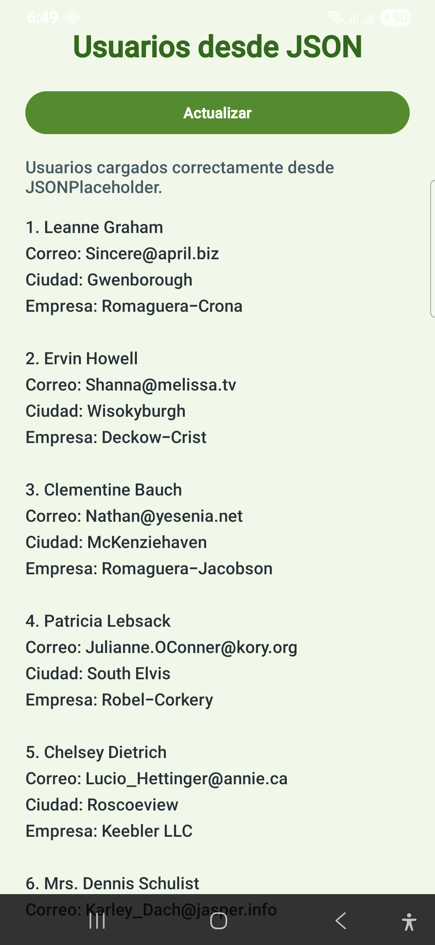
Figura 1
Pantalla Usuarios desde JSON con datos cargados desde JSONPlaceholder.
Nota. Captura tomada desde el dispositivo Android conectado durante la prueba de la aplicación.

Resultados
- La aplicación se instaló correctamente en el dispositivo Android conectado.
- La pantalla Usuarios desde JSON abrió desde el botón agregado en la pantalla principal.
- El servicio externo respondió correctamente y entregó 10 registros de usuarios.
- La app presentó la información en pantalla de forma clara y ordenada.

Conclusiones
La actividad permitió completar la integración de un consumo JSON real dentro de la aplicación LoginApp. El desarrollo demuestra que la aplicación puede comunicarse con un servicio externo, interpretar una respuesta JSON y transformar los datos en información visible para el usuario. Además, se evidencia la importancia de declarar el permiso de internet en el manifiesto de Android y de ejecutar las operaciones de red en un hilo secundario para evitar bloqueos en la interfaz.

Referencias
Android Developers. (s. f.). HttpURLConnection. https://developer.android.com/reference/java/net/HttpURLConnection
Android Developers. (s. f.). Manifest.permission. https://developer.android.com/reference/android/Manifest.permission
Android Developers. (s. f.). App manifest overview. https://developer.android.com/guide/topics/manifest/manifest-intro
JSONPlaceholder. (s. f.). JSONPlaceholder: Free fake and reliable API for testing and prototyping. https://jsonplaceholder.typicode.com/

